Счетчик-Передатчик
«Дельта-ISM-ПМ» (исп. Э)

Руководство по эксплуатации

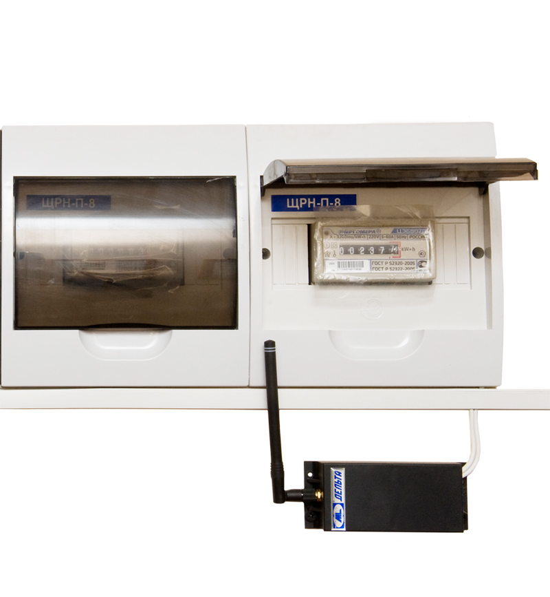

Оборудование производства «МЕГАЛЮКС®» сертифицировано: Федеральным Государственным Учреждением «Центром Сертификации Аппаратуры Охранной и Пожарной Сигнализации» МВД России:
№ ССПБ.RU.ОП.066 № РОСС RU.0001.11ОС03 № ССПБ.RU.ПБ16
Патент: №63576 от 27 мая 2007 г.
ТУ 6571-001-61975454-2010 Согласовано: «ГЛАВНЫЙ РАДИОЧАСТОТНЫЙ ЦЕНТР» (ФГУП «ГРЧ Ц»)
Собственные торговые марки: МЕГАЛЮКС, ДЕЛЬТА.

Воронеж 2013г.

СОДЕРЖАНИЕ

- Техническое описание…………………………………………………………………………………………………..…..3
- Технические характеристики…………………………………………………………………..………………………..….3
- Работа в системе………………………………………………………………………………………………………….….3
- Подготовка к работе и настройка…………………………………………………………………………………………..4
- Комплектация………………………………………………………………………………………………………………..5
- Маркировка…………………………………………………………………………………………………………………..5
- Правила хранения и транспортировка……………………………………………………………………………………..5
- Гарантийные обязательства…………………………………………………………………………………………..…….5
- Свидетельство о приемке……………………………………………………………………………………………………5

- ТЕХНИЧЕСКОЕ ОПИСАНИЕ
  - НАЗНАЧЕНИЕ
«Дельта-ISM-ПМ» (исп. Э) - счетчик-передатчик расхода (далее - передатчик) является интегрированным интеллектуальным прибором и предназначен для подсчета импульсов с телеметрических выходов счетчиков: электроэнергии, воды, газа и передачи далее по радиоканалу. К одному передатчику подключается 2 счетчика и/или могут быть подключены аварийные датчики утечки воды, газа, тревожная кнопка, тепловой пожарный датчик с н.з. контактами. Корпус передатчика малогабаритный, влагозащищенный, со встроенным тампером, согласованной антенной и литиевой батареей обеспечивающей питание более 5 лет. Дальность действия в зданиях до 150м или 4-5 этажей в железобетонном доме. Дальность в прямой видимости – километры. Дальнейшее расширение зоны действия осуществляется использованием ретрансляторов.

1.2.КОНСТРУКЦИЯ И СОСТАВ ИЗДЕЛИЯ
Передатчик выполнен в пластиковом корпусе, с нишей для размещения источника питания: батарею типа CR123A-CR1 – в случае автономного питания при работе со счетчиками воды и газа и стабилизированного источника питания 220В, при работе со счетчиками электроэнергии. На плате передатчика расположены:
- Тампер – датчик обеспечивающий незамедлительную многократную передачу по радиоканалу сообщений в случае вскрытия корпуса – защита от саботажа.
- Кнопка «Сброс» для обнуления счетчиков.
- DIP-переключателей – для установки частотного канала
- Светодиод – для индикации при настройке.
- Колодка подключения счетчиков.
- Снаружи расположен ВЧ разъем тип SMA для подключения антенны типа:
- АШ-ISM
- АШД-ISM
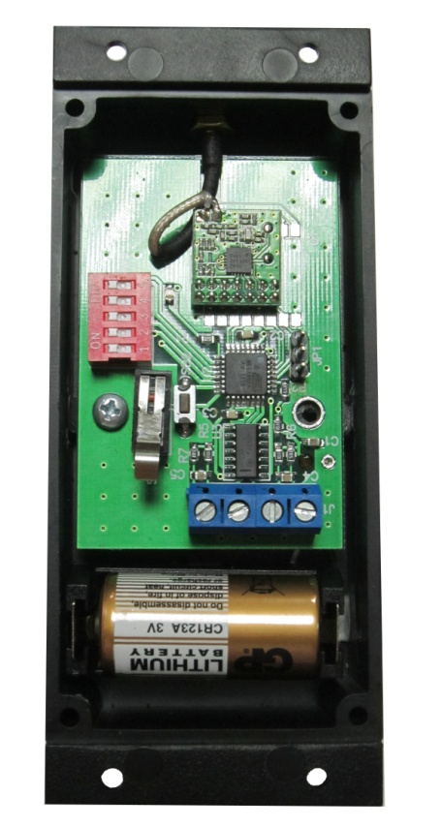
Кнопка «Сброс»
Колодка подключения счетчиков
Светодиод
Тампер
DIP-переключателей
«Дельта-ISM-ПМ» (исп.Э)

- ТЕХНИЧЕСКИЕ ХАРАКТЕРИСТИКИ
- Диапазон частот - 868.0 – 869.9 МГц.
- Мощность объектовых передатчиков и ретрансляторов – 25 мВт
- Емкость одной сети – до 20 000 передатчиков
- Количество одновременно подключаемых счетчиков к одному передатчику - до 2
- Общее максимальное количество подключаемых счетчиков в одной сети – до 40 000
- Продолжительность работы передатчика от встроенной батареи – более 5 лет
- Общее количество сетей, разнесенных в рамках диапазона на одной территории - 20 (каналов с шагом 100 КГц)
- Питание - встроенный элемент питания 3.6В или встроенным стабилизированным источником питания 220В..
- Изделие является изделием непрерывного длительного применения.
- Средний срок службы изделия составляет не менее 8 лет.
- Габаритные размеры 120х50х24 мм.
- Масса – 200г.

- РАБОТА В СИСТЕМЫ
- К передатчику подключается до 2-х счетчиков с импульсными выходами: холодной воды, горячей воды, газа, электроэнергии, тепла. Также возможно подключение аварийных датчиков или приборов.
- Передатчик суммирует полученную информацию и в запрограммированный период (по умолчанию 2 раза в сутки) передает сообщение по радиоканалу.
- Накопление количества импульсов каждого входа происходит в энергонезависимой памяти, что не приводит к потере данных в случаях временного отсутствия радиосвязи.
- Кроме информации от счетчиков передается собственная информация о состоянии тампера (датчик вскрытия корпуса) и питания.
- В случаях сработки тампера, информация передается многократно без задержки.
- По радиоканалу напрямую и/или через ретранслятор (ретрансляторы) информация поступает на приемную базовую станцию в УСПД.
- Встроенный в УСПД ПК обрабатывает информацию, систематизирует, привязывает ко времени и в очередной сеанс связи передает на верхний уровень.

- ПОДГОТОВКА К РАБОТЕ И НАСТРОЙКА
- Вскройте заднюю крышку передатчика
- Установите частоту с помощью DIP-переключателей в соответствии с таблицей

Sw1 | Sw2 | Sw3 | Sw4 | Sw5 | Номер канала | Частота
ON | ON | ON | ON | ON | 00 | 868.0
OFF | ON | ON | ON | ON | 01 | 868.1
ON | OFF | ON | ON | ON | 02 | 868.2
OFF | OFF | ON | ON | ON | 03 | 868.3
ON | ON | OFF | ON | ON | 04 | 868.4
OFF | ON | OFF | ON | ON | 05 | 868.5
ON | OFF | OFF | ON | ON | 06 | 868.6
OFF | OFF | OFF | OFF | ON | 07 | 868.7
ON | ON | ON | OFF | ON | 08 | 868.8
OFF | ON | ON | OFF | ON | 09 | 868.9
ON | OFF | ON | OFF | ON | 10 | 869.0
OFF | OFF | ON | OFF | ON | 11 | 869.1
ON | ON | OFF | OFF | ON | 12 | 869.2
OFF | ON | OFF | OFF | ON | 13 | 869.3
ON | OFF | OFF | OFF | ON | 14 | 869.4
OFF | OFF | OFF | ON | ON | 15 | 869.5
ON | ON | ON | ON | OFF | 16 | 869.6
OFF | ON | ON | ON | OFF | 17 | 869.7
ON | OFF | ON | ON | OFF | 18 | 869.8
OFF | OFF | ON | ON | OFF | 19 | 869.9

Примечание: Остальные комбинации не используются, трактуются как частота 869.9 MHz
- Подключите антенну, прочно затянув разъем.
- Подключить счетчик/счетчики согласно схеме.
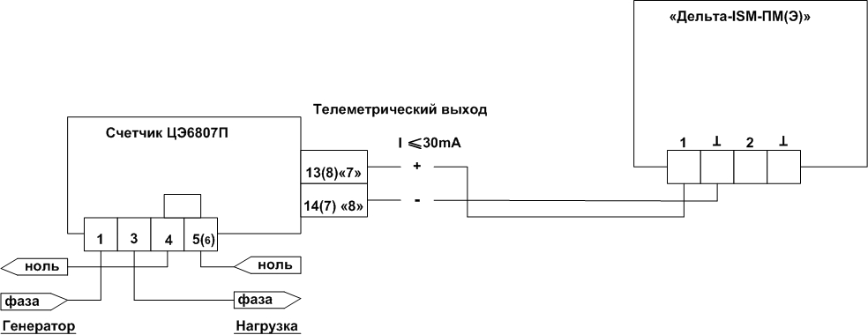
Схема подключения «Дельта-ISM-ПМ (Э)» к счетчику.

- Вставьте батарею в отсек, при этом передатчик формирует сообщение «Подача питания».
- Для сброса счетчиков и регистрации прибора нажать кнопку «Сброс» и удерживать ее до загорания светодиода.
- Посылка сообщения «Регистрация прибора» выполняется при сбросе счетчиков.
- При сработке тампера передатчика сначала передаются текущие значения счетчиков. Событие «Крышка вскрыта» передатчик посылает три раза
В энергонезависимой памяти передатчика сохраняются последние переданные значения счетчиков, до момента сброса питания или до момента отключения аккумулятора.
Номер передатчика, программируется на предприятии изготовителе, состоит из 5 цифр (с нулями слева) – от 00001 до 32767.
Список событий:
Событие | Передатчик | Ретранслятор | Мини-компьютер
Регистрация прибора | Да | Да | Нет
Крышка вскрыта | Да | Да | Да
Потеря сетевого питания | Нет | Да | Да
Восст. сетевого питания | Нет | Да | Да
Разряд батареи | Нет* | Да | Да
Восст. батареи | Нет* | Да | Да
Автотест | Нет | Да | Нет
Подача питания | Да | Да | Да
*Примечание. Статус батареи передатчика указывается в каждой посылке
5.КОМПЛЕКТАЦИЯ
- «Дельта-ISM-ПЭ» (исп.Э) - 1шт.
- АШ-ISM – 1шт.
- Упаковка – 1шт.
- Описание

6.МАРКИРОВКА
- Товарный знак завода-изготовителя.
- Условное обозначение изделия.
- Заводской номер.
- Дата выпуска.

7.ПРАВИЛА ХРАНЕНИЯ И ТРАНСПОРТИРОВКИ
- Условия хранения изделия должны соответствовать условиям 1 по ГОСТ 15150-69.
- В помещениях для хранения изделий не должно быть пыли, паров кислот, щелочей, агрессивных газов и других вредных примесей, вызывающих коррозию.
- При складировании изделий в штабеля разрешается укладывать не более пяти коробок с изделиями.
- Транспортирование упакованных изделий может производиться любым видом транспорта в крытых транспортных средствах.
- Условия транспортирования должны соответствовать условиям хранения 5 по ГОСТ 15150-69.

8. ГАРАНТИЙНЫЕ ОБЯЗАТЕЛЬСТВА
- Изготовитель гарантирует соответствие изделия требованиям технических условий при соблюдении условий транспортирования, хранения, монтажа и эксплуатации.
- Гарантийный срок с момента ввода изделия в эксплуатацию 18, но не более 24 месяцев, с даты выпуска.
- Гарантийные обязательства распространяются на изделия, не имеющие механических повреждений или других признаков неправильной эксплуатации.
- Изделие принимается в ремонт только с актом описания возможных неисправностей.

9.СВИДЕТЕЛЬСТВО О ПРИЕМКЕ
«Дельта-ISM-ПМ» (исп.Э)

Заводской номер _________________ признано годным для эксплуатации.

Номер объекта _____________________________

Дата выпуска _________________ Штамп ОТК ________________

Продавец ____________________________

Дата продажи____________ Дата ввода в эксплуатацию_______________

